JAYS utvecklar produktlinjen för Mobile Music med a-JAYS One+
Efter framgångarna med a-JAYS Four för iPhone utvecklar nu svenska Jays under hösten konceptet Mobile Music ytterligare för att ge möjlighet till en autentisk musikalisk upplevelse till användare av alla mobiltelefoner, oavsett plattform. Man utrustar nu också succémodellen a-JAYS One med mikrofon och en kontrollknapp och utvecklar funktionaliteten för Android med en gratis app. och kallar produkten för a-JAYS One+.
Svenska hörlurstillverkaren Jays AB (publ) tar nya steg mot en mobil framtid och utvecklar efter framgångarna med a-JAYS Four för iPhone konceptet Mobile Music ytterligare, där man kopplar samman musik och telekom med en flexibel syn på frihet, funktionalitet och prisvärdhet som fundament. Konceptet bygger på att utveckla en ökad intuitiv funktionalitet i bolagets egenutvecklade och prisvinnande produkter med passion för musik som främsta drivkraft.
a-JAYS One+ är en vidareutveckling av succémodellen a-JAYS One och har som tidigare en platt, trasselfri, kabel och ett prisvinnande ljud, men är nu också utrustad med en mikrofon och en kontrollknapp för styrning av samtal och musik. JAYS öppnar också dörren mot Android med en gratis app., JAYS Headset Control, och erbjuder för första gången användare av olika mobiltelefonplattformar möjligheten att koppla upp sig mot en stark musikalisk upplevelse med full kontroll. a-JAYS One+ kommer att kunna användas för att styra mobiltelefoner från HTC, Samsung, LG och BlackBerry samt till Apple iPhone och finnas tillgänglig i butik under fjärde kvartalet 2011.
– För oss är det viktigt att inte stanna kvar i en tid som fungerade bra för oss, utan rör oss vidare i frontlinjen mot sådant som inte är gjort ännu, säger produktchef Peter Cedmer, Jays AB (publ). Produkternas livscyklar skall kontinuerligt leda mot allt bredare användning och högre kvalitet till allt större prisvärde. Vi har skapat oss ett starkt fundament av internationella framgångar med våra egna produkter som vi och våra fans vet levererar de allra viktigaste kärnvärdena, ett fantastiskt ljud och en autentisk upplevelse. Nu vill vi att fler skall få tillgång till detta genom att bredda användningen av våra produkter över flera plattformar till ett bra pris.

Pris: 395 kronor
Se a-JAYS One+ här:
www.jays.se/products/earphones/a-jays-one-plus.html
Appen släpps inom kort här:
www.jays.se/android
För mer information, vänligen kontakta:
Peter Cedmer, produktchef Jays AB (publ)
Mobil: +46 (0)738 28 52 36
E-mail: peter.cedmer@jays.se
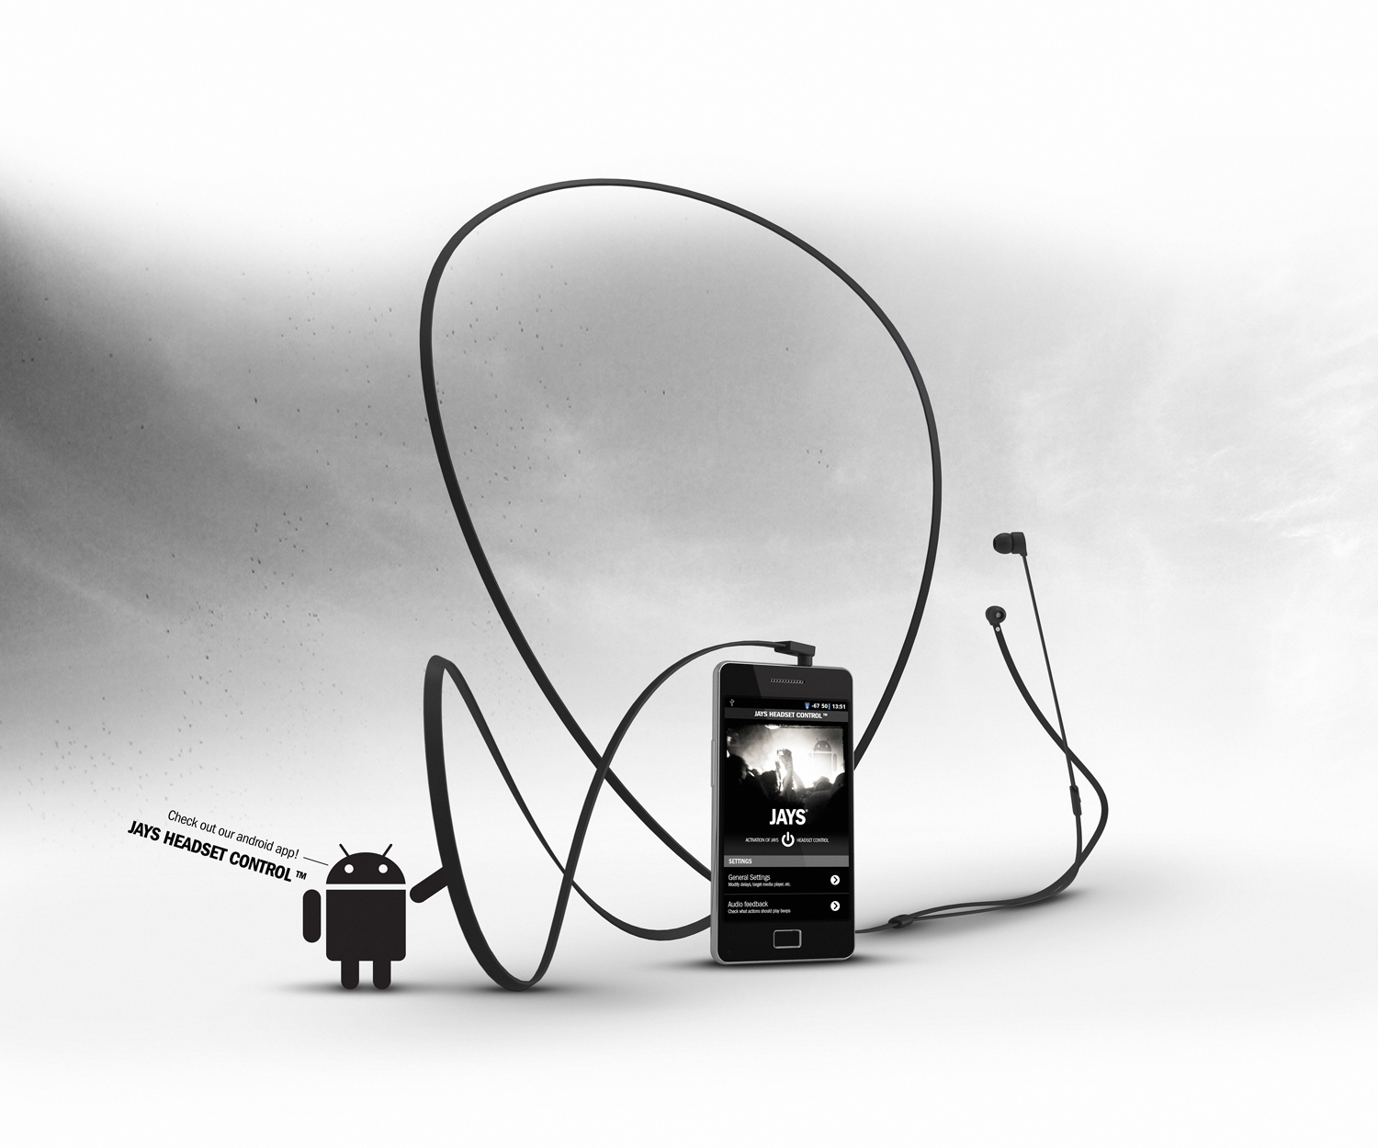

Jays AB (publ) develops designs and produces earphones and equipment for portable media players. Jays supplies high quality products, aimed to provide the user with maximum sound experience. Jays passion is the quest for the perfect sound – the sound that affects and inspires user’s body and soul. The Company is expanding rapidly and its products are being sold in more than 25 countries worldwide.

